ИРЫ СО СЛОВАМИ
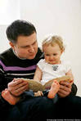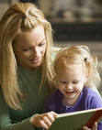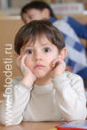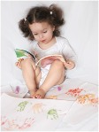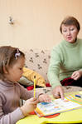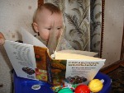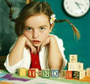
Владение словом - инструментом общения, мышления — неоценимое богатство. Каждое новое, осмысленное, запомненное слово как драгоценный камушек в сокровищнице человека. Ребенок, в словарном запасе которого мало слов, теряется в сложном мире, беднеет духовно. Замечено страшное явление современности - замена истинных слов сленгом, набором стертых канцеляризмов, вульгаризмов. Избыток бранных слов, грязная матерщина - показатель скудости человека, его ограниченности. Каждое слово имеет свою понятийную или смысловую основу. У каждого - свое звучание (ударение, интонационный смысл, музыка).
Детям абсолютно необходимы игры, специальные упражнения на слова, про слова, со словами. Это игры ума и воображения, фантазии и звуковых подражаний, игры для развития эмоций и многие другие. В них можно играть безо всяких атрибутов и предварительной подготовки в группе, в зале, на участке
Мы предлагаем Вам познакомится со следующими играми, они рассчитаны для детей 3-10 лет.

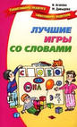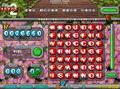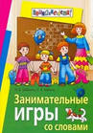

Необычный язык. Попробуем создать необычный язык путем прибавления к каждому слову или слогу частицы «пи».
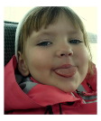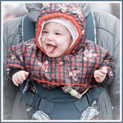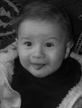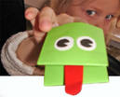

Поиграем в звукоподражания: «Ужа ужалила оса, ужалила его в живот. Ужу ужасно больно...» Настойчивое повторение звука «Ж-Ж-Ж» словно воспроизводит полет пчелы.

Игра-аукцион в «весенние», а также в «осенние», «летние» и «зимние» слова. Выигрывает тот, кто скажет последнее слово, относящееся к определенному сезону.
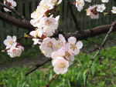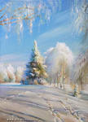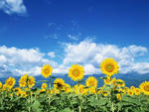
Составим словарик печального (веселого, пластилинового, стеклянного, глиняного) человечка.
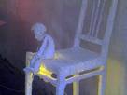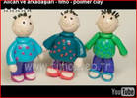
Игра в шум. Начинается со стихотворения «Шум»:
Жил-был Шум.
Ел Шум: хрум-хрум,
Ел суп: хлюп-хлюп,
Спал так: храп-храп!
Шел Шум: бум-бум!
Вопрос: А как он бежал? прыгал? шептал? свистел? 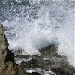

Игра «Хвосты». Подобрать слова к «хвостам» (окончаниям слов
— . . .чка, . . .еть.

Тише-громче. «Прочти стихотворение так, как его прочел бы гномик (великан), старик, лягушка, корова...»
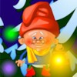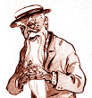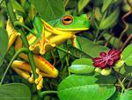
О чем говорит ворона? Продолжи: кар.. .тошка . . .тинка...

Волшебные экраны. Взрослый читает стихотворение, например
Э. Успенского «Над нашей квартирой собака живет», а дети на экранах выставляют соответствующие картинки, иллюстрируя не только содержание произведения, но и его структуру (сюжетные картинки выкладываются по вертикали). А стихотворение С. Маршака «Дом, который построил Джек» можно моделировать по принципу «матрешки»: одна картинка накладывается на другую.
Эмпатия. Ты — комнатное растение. Расскажи о том, как тебе жилось, когда хозяева уехали в отпуск».
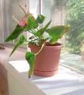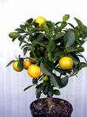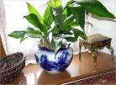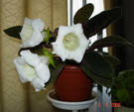
Придумай сказку по трем картинкам, например, по картинкам с изображением девочки, цветка, инопланетянина.

Измени слово, переставив ударение: мука, замок. Перенося свойства одних объектов на другие, придумай новый необычный предмет. Например, кувшин, который обладает сразу свойствами лампы, ковра и ручки. Опиши свойства этого кувшина.

Разгадай ребус, например: З котаж; 100 лица; по2л. (трикотаж, столица, подвал).
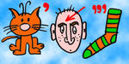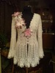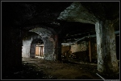

Точка зрения. Расскажи, что видит расположившаяся на верхушке дерева гусеница.
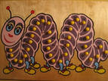
Определи одним словом настроение рожицы (предлагаются рисунки).
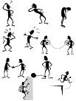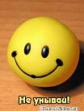

Составь словарик мамы (сынок, зайчик, надо съесть...). Словарик папы... воспитательницы... продавца... док-гора... повара... сторожа...

Цепочка противоречий. Дети становятся в круг. Ведущий высказывает какое-либо утверждение, например: читать очень полезно — будешь много знать. Стоящий в кругу справа от ведущего или тот, кому бросают мяч, должен возразить второй части утверждения (вариант: много знать — вредно, так как нечему уже будет учиться). Третий возражает утверждению второй части: нечему будет учиться — хорошо, так как останется время для игр, путешествий. И так далее... «Закручивается» цепочка противоречий.

Угадай сказку по предъявленным предметам, по опорным словам, по элементам костюма героя, по описанию места действия или характера одного из героев, по эпизоду, где рассказано, как герой сказки решил трудную задачу.

Пофантазируй и сочини сказку о разных человечках: мыльном, пенном, стеклянном, чернильном, красильном, зеленом, глиняном.
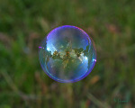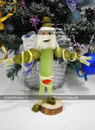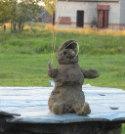
Чем похожи и чем отличаются слова: снег и снежинки; мороз и морозец; весельчак и веселый?

В каком домике живут молоток, труба, барабан, шелест, скрип, возня, балалайка, гитара, пианино?
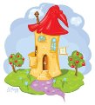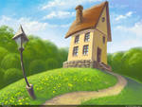

Нарисуй стихотворение в клеточках. Для каждого слова — своя клеточка, в каждой клеточке — значок или символ. Рисуем на счет до5, а затем составляем стихотворение по своим значкам. даем детям заранее расчерченный лист бумаги. На первых порах стихотворение должно содержать не более четырех строчек, в каждой строчке — не более 3-5 слов.
Давайте познакомимся. Ребенок одушевляет различные предметы, превращается в них и рассказывает «о себе». Например: «Давайте познакомимся, я — терка. Конечно, дырявая, металлическая. Мое любимое занятие — измельчать все, что попадает ко мне на спину. Живу я на кухне...»
Я- 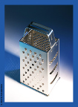
Расскажи сказку по предложенной пиктограмме.

Сочинение при помощи картинок. Взрослый произносит строчку стихотворения, не договаривая последнее слово, а предлагая на выбор 2— 3 картинки, по которым ребенок выбирает конец. Например:
Я так мечтал иметь свой... (дом, лопата, парашют, солнце),
И чтоб уютно было в нем.
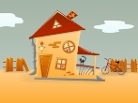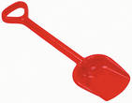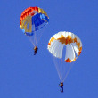

Найди ошибку, или Потерялась буква. Чтение знакомых или незнакомых стихотворений, где переставленная буква в слове или замененное слово (которое хорошо рифмуется с остальными) изменяет смысл стихотворения.
Пропущенная строчка. Взрослый начинает читать стихотворение не с первой строки, а со второй и так далее. Возвращаясь, предлагает детям дать варианты первой строки, сравнивая их затем с авторским вариантом.

Добавь словечко
Существуют готовые рифмованные загадки, в которых играющим необходимо отгадать только последнее слово, причем в рифму. В качестве примера называем несколько рифмованных загадок Ирины Ефимовой и Елены Григорьевой :
- Едет он на двух колесах, Не буксует на откосах. И бензина в баке нет. Это мой . . .(велосипед).
- Когда порою одиноко, Вдруг в тишину ворвется звон, И голос друга издалека Тебе подарит ...(телефон) 
- На одной ноге кружится, Беззаботна, весела, В пестрой юбке танцовщица, Музыкальная ...(юла )
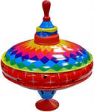
- Идет спокойно, не спеша -Пусть видят все, как хороша! Удобна и прочна рубаха, В которой ходит . . . (черепаха) 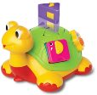
- На столе передо мной Закружился шар земной. Арктика, экватор, полюс . . . Уместил всю Землю . . .(глобус )
- Сто березовых солдат,
Взявшись за руки, стоят.
Днем и ночью,
Круглый год:
Охраняют огород.
Те солдаты с давних пор
Называются ...(забор ) 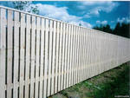

Младшие ребята любят рифмованные загадки. Так им легче отгадывать, интереснее разгадку говорить хором. Давайте вместе . сочиним для них такие загадки. Короткие, простые, веселые. Вот такого типа:

- Сам он весит десять тонн,
А зовут беднягу .. . (слон) 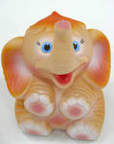
- Нет лучше качелей, чем ветки лиан,
Для этих гимнасток-кривляк . . . (обезьян)
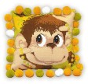
- Можно сочинить загадки про бегемота, крокодила, медведя, барана, петуха.
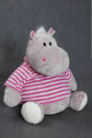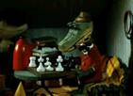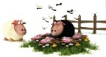
Предложите детям самим сочинить рифмованные загадки, они это смогут.

Собери рассыпанные стихи (со школьниками можно играть с карточками-словами, с дошкольниками — с картинками-изображениями). Знакомое стихотворение представляется в виде набора картинок (слов, иллюстраций) в хаотичном порядке. детям предлагается собрать и расположить их по порядку. На более сложном уровне это может быть рассыпанная пиктограмма, которую ребята собирают, работая как самостоятельно, так и в парах.

Замени в слове букву так, чтобы получилось новое слово. Например: БУК - бак, бык, бок.
. 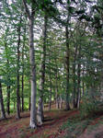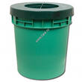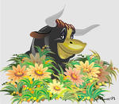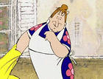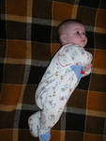
Выигрывает тот, кто придумает больше слов.

Как будут звучать бурчалки? Изобрази набором звуков, как будут звучать сопелки... ворчалки... пыхтелки... дразнилки... хвалилки...

Все скороговорки не переговорить, не перевыскоговорить (состязание)
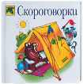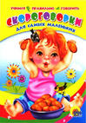
Проведите соревнование используя русские скороговорки. Из соревнования выбывает тот, кто ошибся, к примеру, три раза. Скороговорки можно написать на отдельных листочках - экзаменационных билетах. Участники тянут билет, читают скороговорку, запоминают ее и повторяют вслух.
- На дворе трава, на траве дрова.
Два дровосека, два дровокола, два дроворуба.
Рапортовал, да не дорапортовал, а стал
дорапортовывать - зарапортовался.
- Во поле-поле затопали кони, от топота копыт
пыль по полю летит.
- Архип осип, Осип охрип.
- Везет Сенька Саньку с Сонькой на санках.
- Коси, коса, пока роса, роса долой, и мы домой и т.д.

Анаграммы и логарифмы

Анаграммы - загадки с перестановкой букв в слове для образования другого слова.
Логарифмы - загадка, в которой задуманное слово получает различное значение от выбрасывания или прибавления буквы.
Легко дыша в моей тени,
Меня ты летом часто хвалишь,
Но буквы переставь мои -
И целый лес ты мною свалишь. (Липа - пила.)
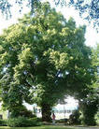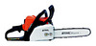

Я - дерево в родной стране,
Найдешь в лесах меня ты всюду,
Но слоги переставь во мне -
И воду подавать я буду.
(Сосна - насос.)

По дороге, по пути
Весело скачу,
А с конца меня прочти -Нож я наточу.
(Колесо - оселок. )

Вдоль по проволоке мчусь
Ночи я и дни,
А с конца меня прочтут — Тигру я сродни.
(Ток - кот. )
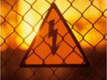

Лежу я на земле,
Прибитая к железу,
Но буквы переставь -
В кастрюлю я полезу.
(Шпала - лапша. )
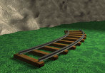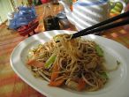

Географию со мной
Изучают в школе дети,
Дай порядок букв иной -
И найдешь меня в буфете.
(Атлас - салат. )
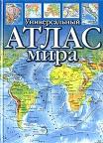

Взлетев, горю звездой в ночи,
Но угасаю очень рано,
А переменишь «е» на «и» -И я кустом зеленым стану.
(Ракета - ракита. )

Известное я блюдо.
Когда прибавишь «м»,
Летать, жужжать я буду,
Надоедая всем.
(Уха - муха.) и т.д.

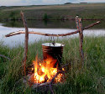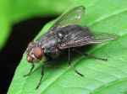

Рифмы - омонимы - каламбуры
Омонимы - это разные по смыслу, но одинаково звучащие и пишущиеся слова. Например, «рысь» - это бег и «рысь» - это животное и т.д.
Животное рысь - Снегоход «Рысь» - ОП Рысь-6 - Бег рысью под седлом.
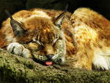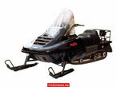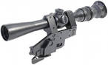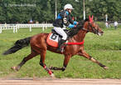
Каламбур - игра слов, шутка, основанная на комическом обыгрывании сходства равнозначных слов. Прочитайте детям стихотворные миниатюры известного переводчика Якова Козловского:

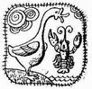

РАК И ГУСЬ
Раку гусь твердил одно:
- Ты ударь клешней одно
И на берег из реки Вылезь,
мудрость изреки!
Я послушать выйду, Рак...
Рак ответил:
-Вы дурак!

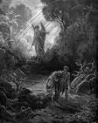
РЕБРО АДАМА
Адам из глины создан был,
а дама - Творенье Бога из ребра Адама.
Мир снова погрузился в серебро.
Свет лунный виден на горе и в поле.
Благословим Адама все ребро,
Коль речь заходит о прекрасном поле.
И предложите рискнуть самим сочинить хотя бы чуть похожие каламбуры.

